目前313共有4套sensor的系統(有線地板、無線地板、WSN for sense object state、攝影機)，這份文件紀錄：
- sensor裝在哪
- 用了什麼硬體
- 去跟硬體讀值的data format
- 存入DB裡的value意義、sensor type 及 sensor ID
- Camera ip、帳號密碼
WSN for sense object state
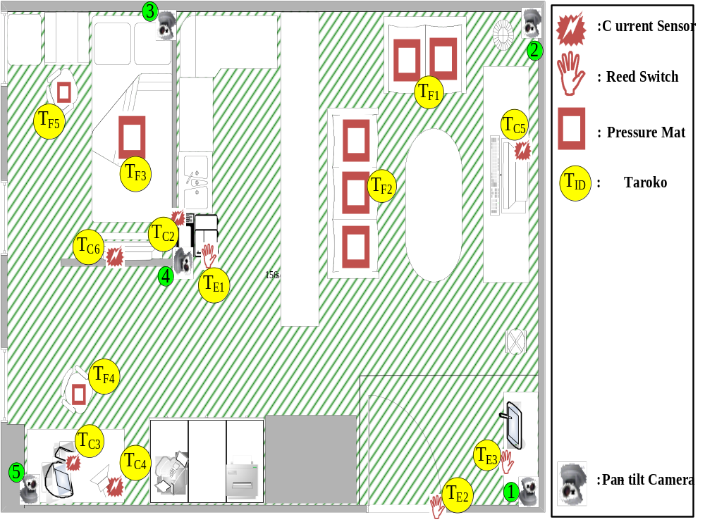
上圖為sensor的佈置圖，sensor附近的Taroko為負責傳輸此sensor的Taroko ID，無線傳輸的頻道為25。理論上來說，每個Taroko可以安裝8個sensor，但目前最多只用到3個，目前每筆Taroko傳輸的data format為：
總共11個byte (unsign byte [11])
0 | 1 | 2 | 3 | 4 | 5 | 6 | 7 | 8 | 9 |  | 10
Taroko  ID | Sensor 1 value |  | Sensor 2 value |  | Sensor 3 value |  | Sensor 4 value |  |  | Check sum
Sensor資訊表
Taroko |  | Sensor
ID | 硬體編號 | i-th sensor in Taroko | 安裝位置 | Sensor ID in DB | Sensor type in DB | Sensor value in DB的描述
E1 | T06 | 2 | 冰箱(上) | E1_2 | Switch | 關:4095,  開: 0
E1 | T06 | 1 | 冰箱(下) | E1_1 | Switch | 關:4095,  開: 0
E2 | S02 | 1 | 大門 | E2_1 | Switch | 關:0,  開: 4095
E3 | T14 | 1 | 鞋櫃  (離門最遠) | E3_1 | Switch | 關:4095,  開: 0
E3 | T14 | 2 | 鞋櫃  (中間) | E3_2 | Switch | 關:4095,  開: 0
E3 | T14 | 3 | 鞋櫃  (離門最近) | E3_3 | Switch | 關:4095,  開: 0
F1 | T13 | 1 | 沙發(坐下方向的右邊) | F1_1 | Pressure | 越大越重
F1 | T13 | 2 | 沙發(坐下方向的左邊) | F1_2 | Pressure | 越大越重
F2 | T09 | 1 | 沙發(坐下方向的左邊) | F2_1 | Pressure | 越大越重
F2 | T09 | 2 | 沙發(中間) | F2_2 | Pressure | 越大越重
F2 | T09 | 3 | 沙發(坐下方向的右邊) | F2_3 | Pressure | 越大越重
F3 | T11 | 1 | 床(靠近腳) | F3_1 | Pressure | 越大越重
F3 | T11 | 2 | 床(靠近頭) | F3_2 | Pressure | 越大越重
F4 | T12 | 1 | 大椅子 | F4_1 | Pressure | 越大越重
F5 | S05 | 1 | 小椅子(房間) | F5_1 | Pressure | 越大越重
C2 | T02 | 1 | 微波爐 | C2_1 | Current | 越大越多電
C3 | T03 | 1 | 書桌螢幕 | C3_1 | Current | 越大越多電
C4 | T04 | 1 | 書桌燈 | C4_1 | Current | 越大越多電
C5 | T05 | 1 | 客廳電視 | C5_1 | Current | 越大越多電
C6 | T06 | 1 | 房間電視 | C6_1 | Current | 越大越多電
 | T16 | 資料接收器
Taroko T15的 timer壞了
有線地板
地板有40片，但有些似乎沒作用，下圖是其佈置圖，第21~24片的位置大概是隔開客廳和廚房的那個櫃子，第26、27大概是書桌座位的地方。
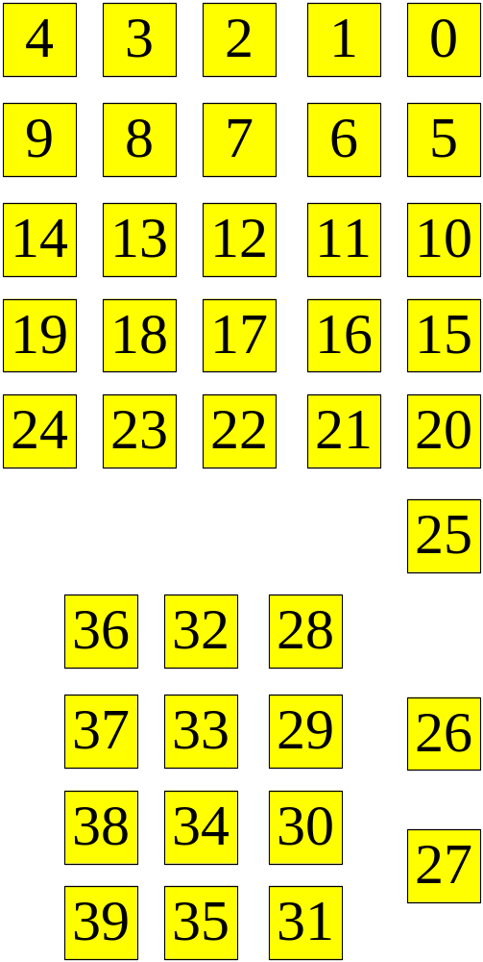
這40片送到DB的相對應的sensorID為 floor_00 ~ floor_39， sensor type為 Pressure_floor，其值代表重量(單位不知道是公斤還是英鎊?)。

無線地板
資料接收器之Taroko硬體編號為S04，放置在廚房，其sensor分布如下圖
100000 | 10000
1000 | 100
無 | 1
每塊地板會感測上方有沒有人，有就會回傳上圖所示之值，否則回傳0，最後將所有地板回傳的值加總，送至DB，其id為3188，sensor type為location，value為加總之值：
{“type”:”taroko”,”id”:”3188”,”location”:”加總之值”}

Camera
有5台camera，位置如WSN的圖所示
編號 | IP | 帳號 | 密碼
1 | 192.168.4.201 | root | robot313
2 | 192.168.4.203 | root | pass
3 | 192.168.4.200 | 無 | 無
4 | 192.168.4.204 | 無 | 無
5 | 192.168.4.202 | root | robot313

